Poslední srpnová sobota bude v Mníšku patřit kapele Queen

V sobotu 28. srpna 2021 si na své přijdou všichni milovníci legendární kapely Queen.
Od 18 hodin na ně na Skalce čeká koncert s názvem QUEEN – 50 LET OD VZNIKU SVĚTOZNÁMÉ KAPELY v podání smyčcového kvartetu YOLO.

Po skončení koncertu bude pod širým nebem promítán oscarový film BOHEMIAN RHAPSODY.

Smyčcový kvartet filharmoniků YOLO vystoupí ve složení: Alexander Hledík (I. housle), Jan Drbohlav (II. housle), Evžen Konstantinov (viola) a Anežka Kyselková (violoncello).
Hraje nejslavnější hity i skladby méně hrané od světoznámé hudební legendy. Slavným písním vdechli styl klasické hudby. A dozvíte se i hodně zajímavého ze života a tvorby kapely QUEEN v průběhu celého půlstoletí.
Během koncertu se můžete těšit také na následující skladby: Bohemian Rhapsody, We Are The Champions, I Want to Break Free, The Show Must Go On nebo Radio Ga Ga.

Předskokanem koncertu bude pěvecký sbor LUCKY VOICE BAND.

Vstupenky:
Vstupenky můžete zakoupit v předprodeji za zvýhodněnou cenu 200 Kč v mníšeckých kavárnách Malý mnich nebo Patina House (obě jsou na nám. F. X. Svobody).
Ke koupi jsou také na pokladně MěÚ Mníšek pod Brdy (pondělí + středa 7:30-11:30 a 12:30-17:30).
Online si vstupenky můžete pořídit na stránkách: https://qrticket.cz/produkt/queen-50-let-od-vzniku-svetozname-kapely/
V místě koncertu budou vstupenky stát už 250 Kč.

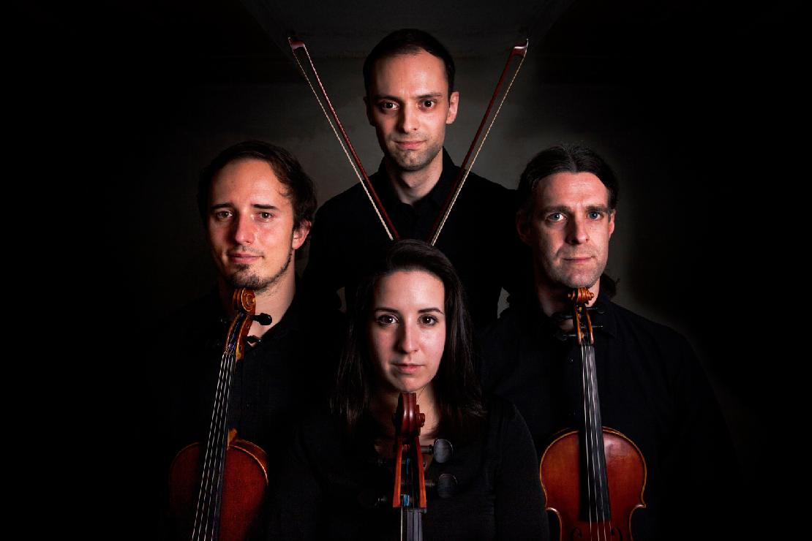

YOLO kvartet vznikl jako projekt mladých profesionálních hudebníků se vztahem nejenom ke klasické hudbě, ale i k žánrům, které nejsou obvykle se smyčcovým kvartetem spojovány. Díky spolupráci s talentovanými aranžéry jsou tedy na jeho repertoáru skladby nejenom z oblasti klasické hudby, ale zastoupeny jsou i rock, pop, jazz nebo aranže filmové hudby.
Tento široký záběr dal kvartetu možnost představit se na celé řadě akcí, kde dokázalo zaujmout právě díky vhodně zvolenému repertoáru. Kvarteto bylo proto příznivě přijato například na doprovodných kulturních akcích českého předsednictví v Radě ministrů EU, koncertnímu večeru pod záštitou belgické ambasády nebo firemní akci skupiny ČEZ.

Info k dopravě a parkování:
- Pro návštěvníky koncertu, kteří přijedou autem, jsou k dispozici dvě parkoviště. Jedno se nachází pod vrchem Skalka v Řevnické ulici (cesta z toho parkoviště pěšky je pak kratší, ale do kopce). Druhé parkoviště se nachází vedle silnice sil. II/116 Mníšek pod Brdy-Řevnice.
Z obou parkovišť je to do barokního areálu zhruba 15 minut pěšky.
- Pro pohybově hendikepované osoby na požádání zajistíme povolenku k vjezdu až do barokního areálu Skalka.
- Z mníšeckého náměstí F. X. Svobody (a zpět) pojede mimořádný autobus. Termíny jeho odjezdu ještě upřesníme.

Libor Kálmán
MěÚ Mníšek pod Brdy
e-mail: libor.kalman@mnisek.cz
tel.: 604 360 094

